Лабораторная работа № 1.



Вариант № 8.

Отчет выполнил-(и): _____________________________________.

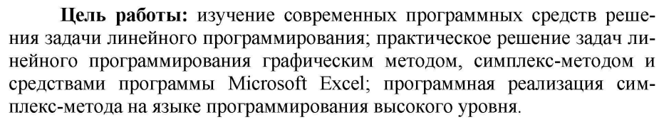

**Исходные задачи линейного программирования:**

Таблица № 3 (вариант № 8), задача № 1:

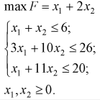

Таблица № 4 (вариант № 8), задача № 2:

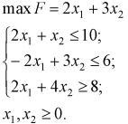

**Графическое решение задач:**

Все задачи будут решатся графически при помощи 2D-графического калькулятора Desmos. В наших задачах будем использовать обозначения:

вместо x1 = x;

вместо x2 = y.

Изначально введём ограничения для каждой из задач:

**Условие № 1**: x > 0 (красным):

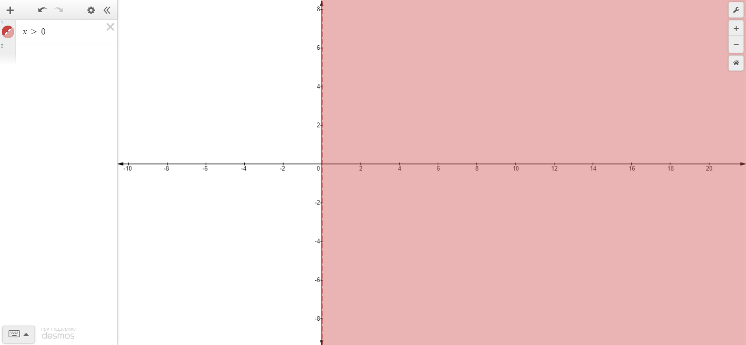

Наше условия соблюдают 1-а и 4-ая координатные четверти.

**Условие № 2**: y > 0 (зелёным):

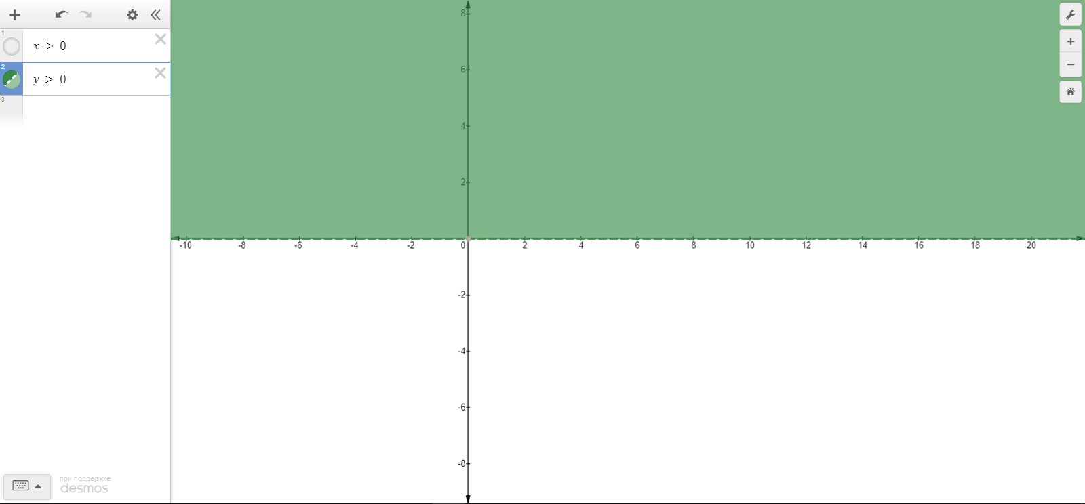

Наше условия соблюдают 1-а и 2-ая координатные четверти.

Учитывая условие №1 и условие № 2 нам подходит первая координатная четверть (пересечение красной и зелёной зон).

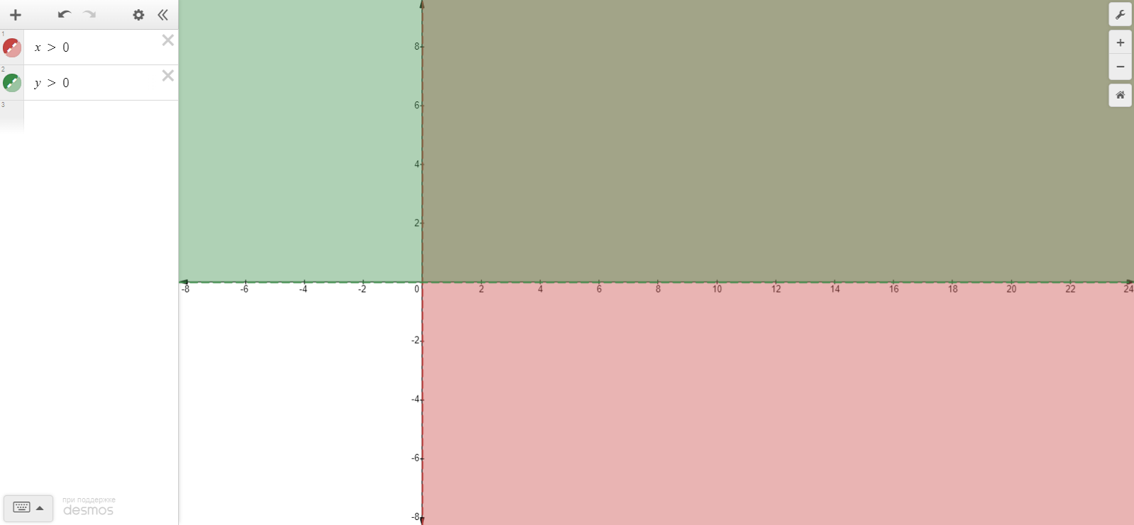

Теперь перейдём к ограничениям:

Задача № 1:

Введём ограничения:

**Ограничение № 1**: x + y <= 6 (синим):

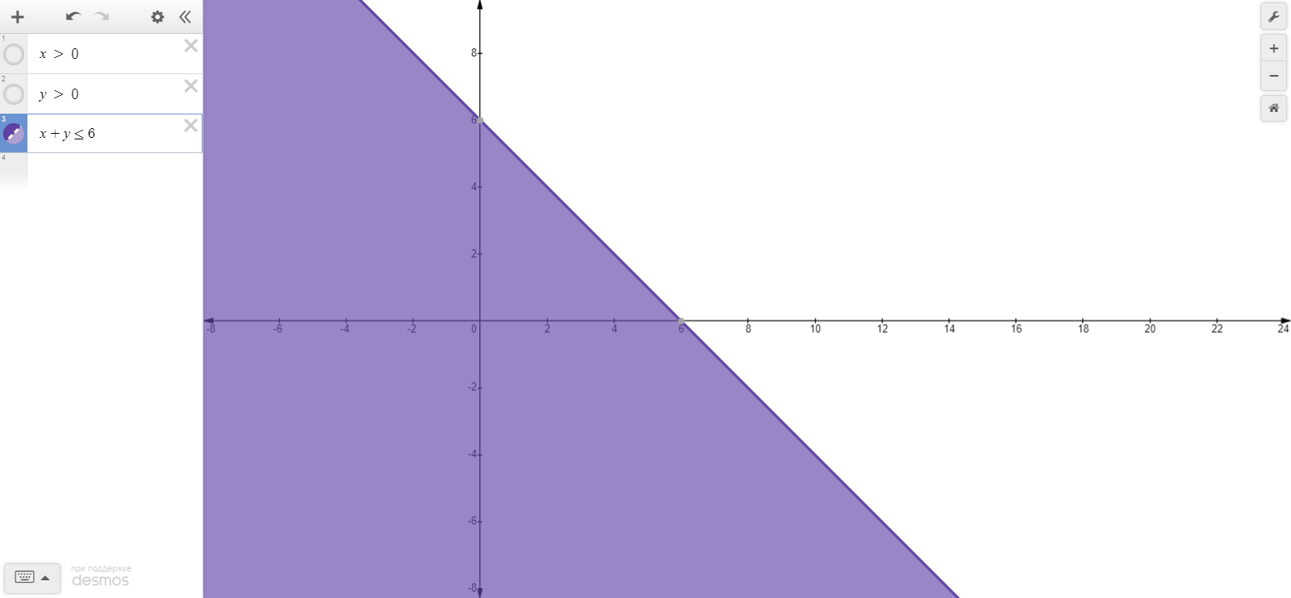

**Ограничение № 2**: 3x +10y <= 26 (чёрным):

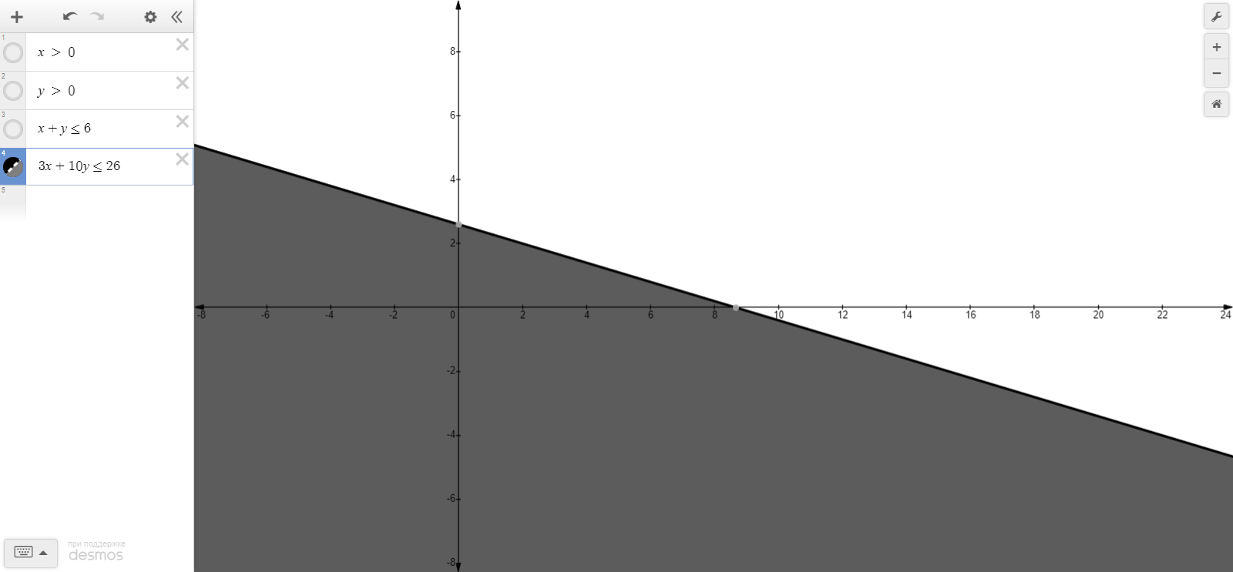

**Ограничение № 3**: x + 11y <= 20 (красным):

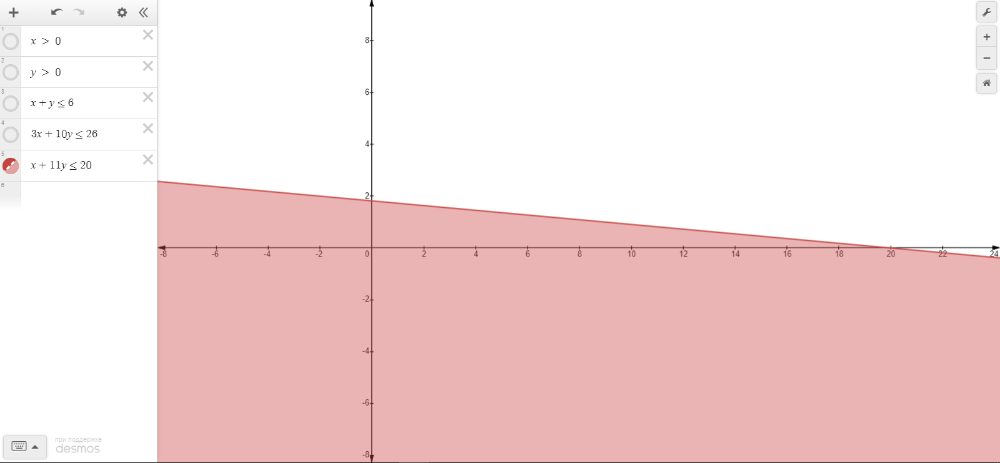

Учитывая ограничения №1, 2, 3 нам подходит следующая область (обведённая зелёным):

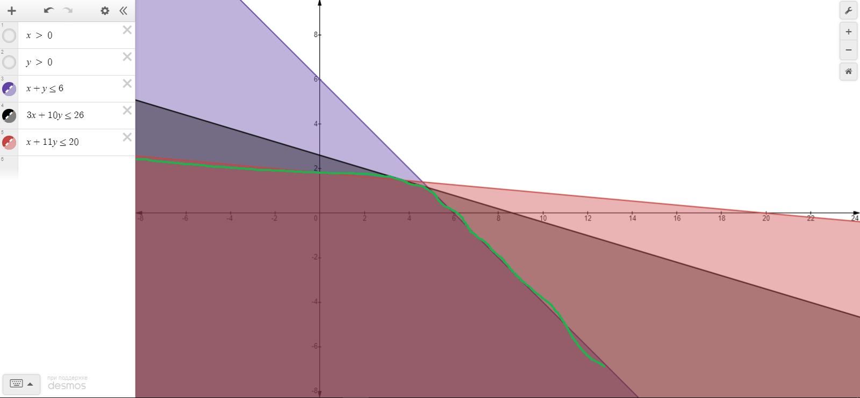

Учитывая все ограничения и все условия нам подходит следующая область (обведённая жёлтым):

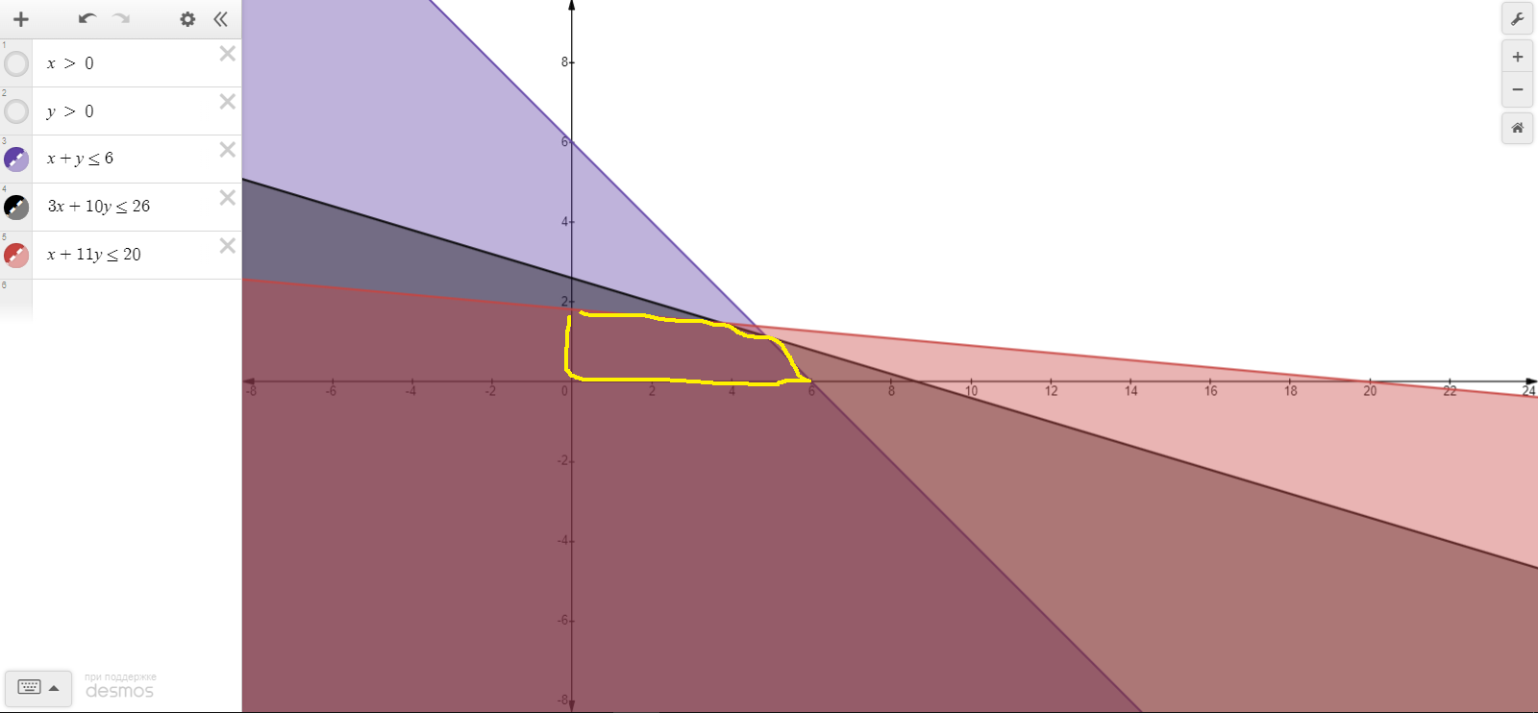

Теперь проанализируем целевую функцию F = x1 + 3x2 -> max, что эквивалентно, учитывая наши переименования, F = x + 2y -> max. Наша целевая функция F максимизируется, F -> max. Это значит, что мы должны выбрать наилучшие значения коэффициентов F на плоскости решений, чтобы получить наибольшее значение F.

Рассмотрим коэффициенты F функции. Первый коэффициент при x (x1) равен 1, второй коэффициент при y (x2) равен 2. Оба коэффициента положительных. Это означает, что зависимость наших коэффициентов и значения функции при максимизации прямо прямопропорциональна. А это означает, что мы должны выбрать наибольшее из допустимых значение x (x1) и наибольшее из допустимых значение y (x2).

Воссоединив наш ход решения с раннее построенным графиком, найдём нашу точку максимума.

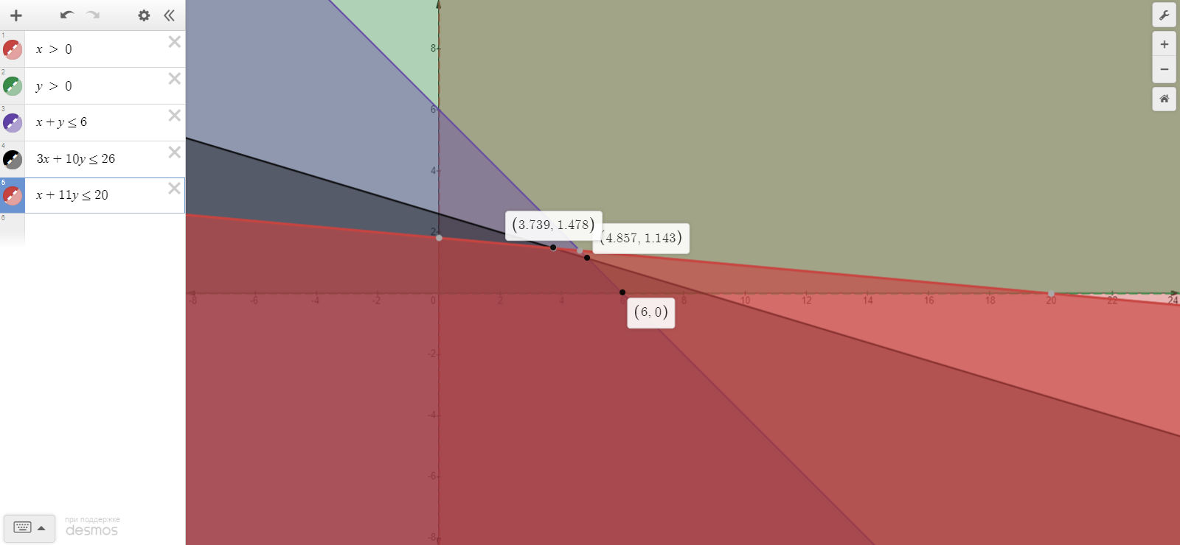

У нас неоднозначная ситуация. Даны три точки, не сразу понятно какая из них соответствует max. Так ещё значение у двух из них представлено округлённым из-за десятичного представления обыкновенной дроби. Придётся считать её координаты вручную и представлять в виде обыкновенной дроби.

Установим, что точка находящаяся левее по оси x (x1) - A, по середине – B, а правее - C.

Тогда координаты точки С = (6; 0).

Рассчитаем координаты точки A:

Решим систему уравнений 3x + 10y – 26 = 0 и x + 11y – 20 = 0 и найдём их точку пересечения (точку A). В итоге точка B имеет координаты: XA = 3 , YA = 1 (что соответствует графику).

Рассчитаем координаты точки B:

Решим систему уравнений 3x + 10y – 26 = 0 и x + y – 6 = 0 и найдём их точку пересечения (точку B). В итоге точка B имеет координаты: XB = 4 , YB = 1 (что соответствует графику).

Теперь выберем из двух точек, точку max. Для этого подставим точки A, B, C в F.

F(A) = 3 + 2 * 1 = 6

F(B) = 4 + 2 * = 7

F(C) = 6 + = 6

Точка B – точка максимума.

Итого: Fmax = F(B) = 7 , x1 = 3 , x2 = 1 . В дальнейшим мы проверим правильность нашего решения при помощи ПО Excel.

Задача № 2:

Введём ограничения:

**Ограничение № 1**: 2x + y <= 10 (синим):

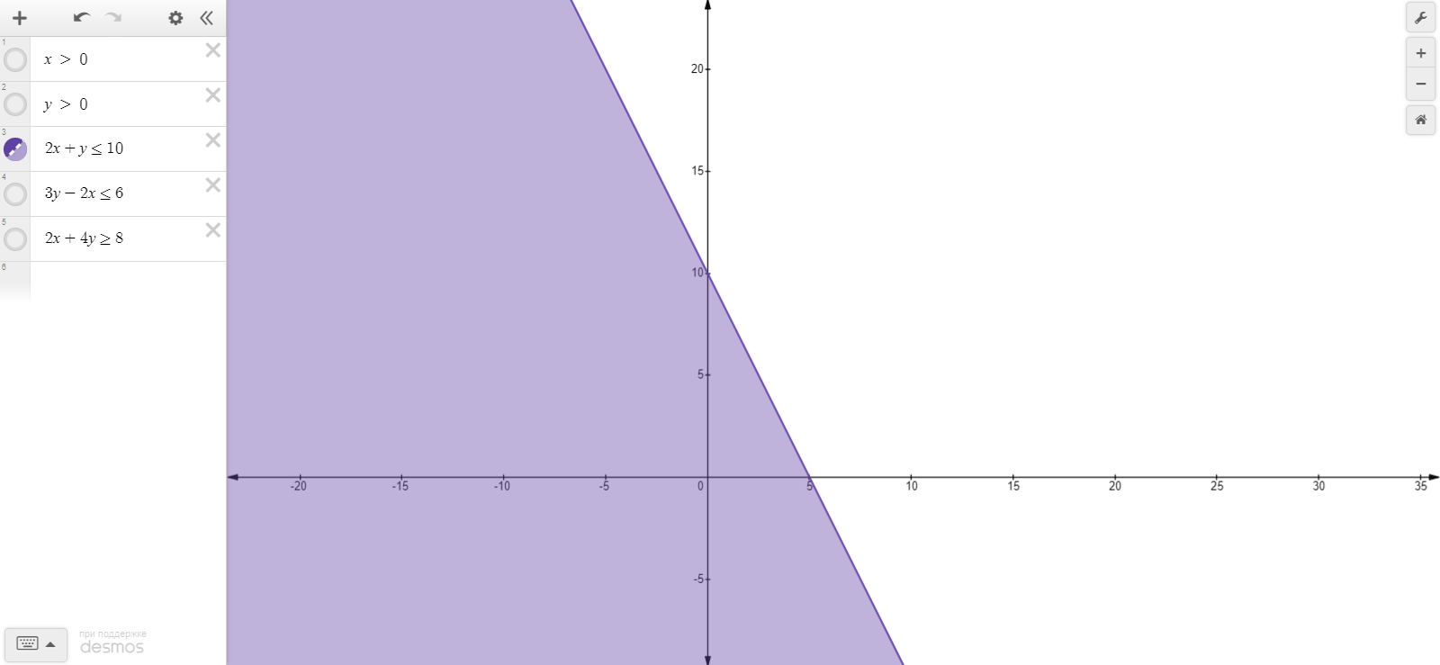

**Ограничение № 2**: 3y –2x <= 6 (чёрным):

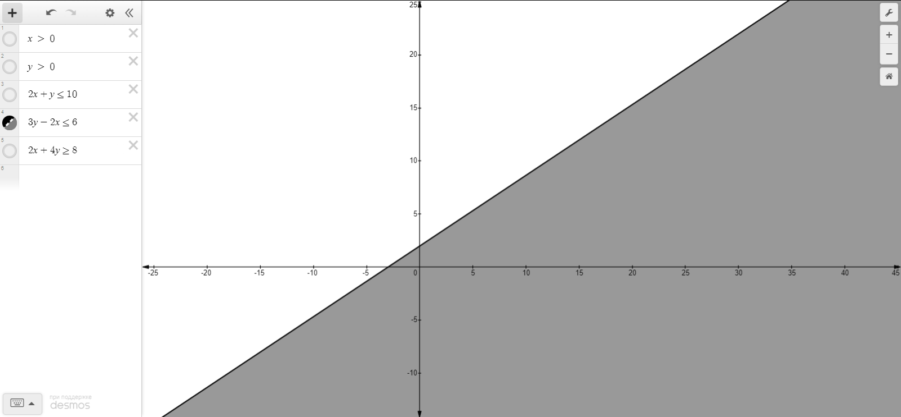

**Ограничение № 3**: 2x + 4y => 8 (красным):

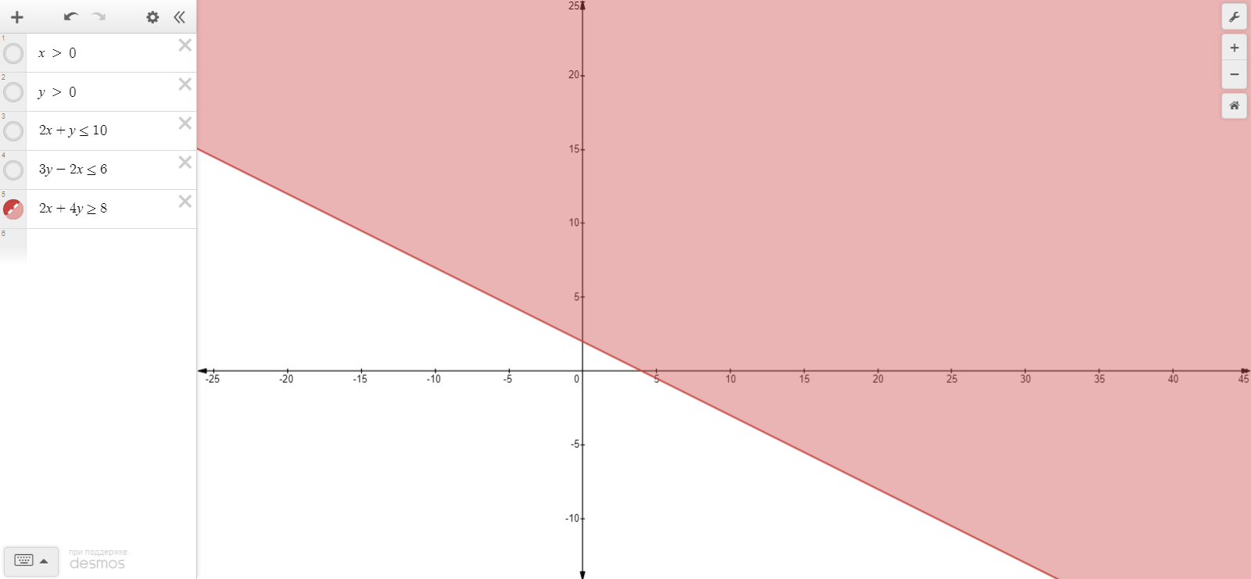

Учитывая ограничения №1, 2, 3 нам подходит следующая область (обведённая зелёным):

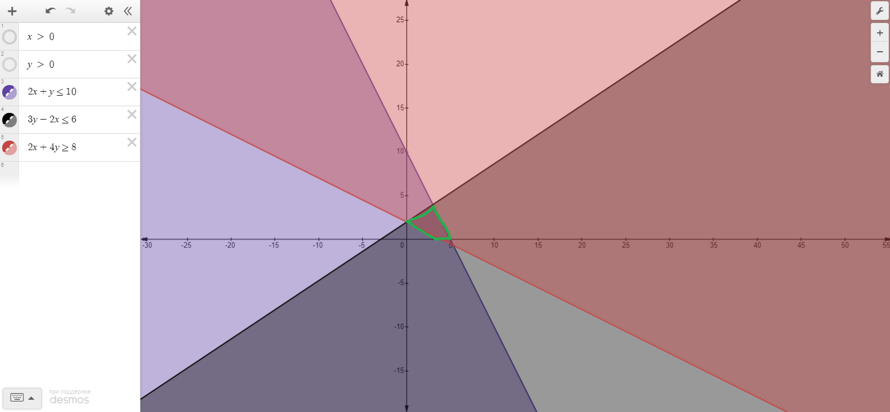

Учитывая все ограничения и все условия нам подходит следующая область (черным):

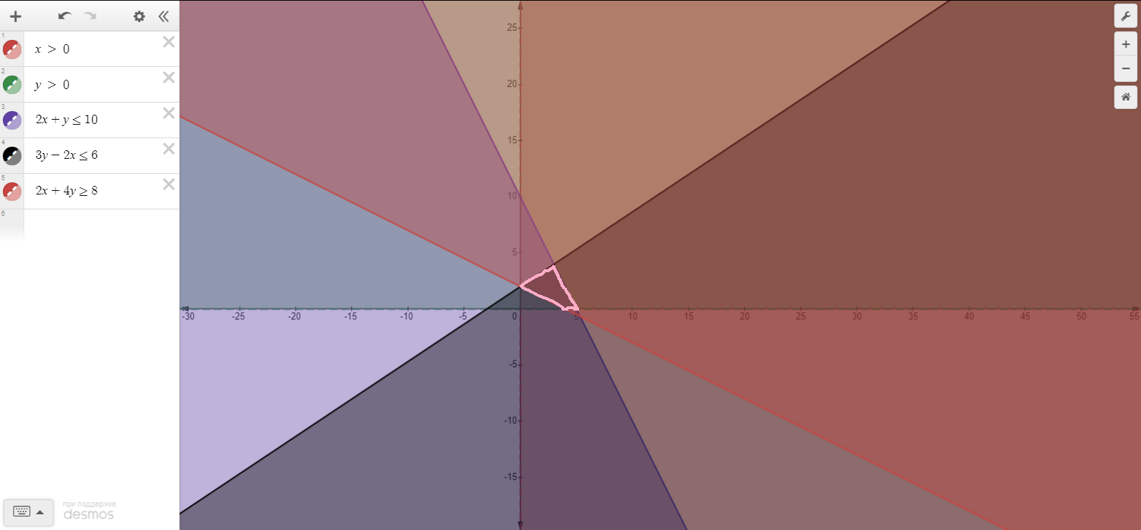

Теперь проанализируем целевую функцию F = 2x1 + 3x2 -> max, что эквивалентно, учитывая наши переименования, F = 2x + 3y -> max. Наша целевая функция F максимизируется, F -> max. Это значит, что мы должны выбрать наилучшие значения коэффициентов F на плоскости решений, чтобы получить наибольшее значение F.

Рассмотрим коэффициенты F функции. Первый коэффициент при x (x1) равен 2, второй коэффициент при y (x2) равен 3. Оба коэффициента положительных. Это означает, что зависимость наших коэффициентов и значения функции при максимизации прямо прямопропорциональна. А это означает, что мы должны выбрать наибольшее из допустимых значение x (x1) и наибольшее из допустимых значение y (x2). Причём, если будет выбор приоритета среди двух коэффициентов, мы отдадим его второму коэффициенту y (x2), так как коэффициент перед ним больше.

Воссоединив наш ход решения с раннее построенным графиком, найдём нашу точку максимума.

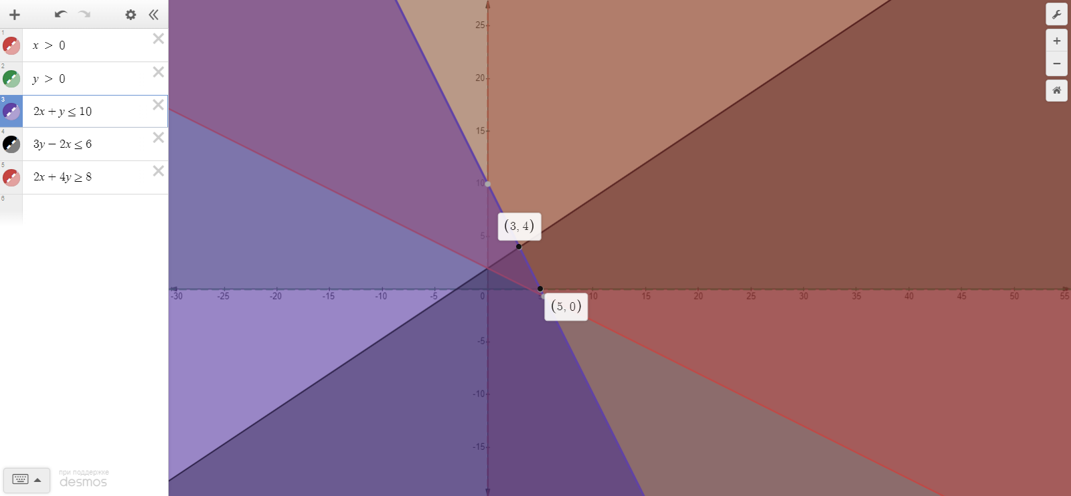

У нас неоднозначная ситуация. Даны две точки, не сразу понятно какая из них соответствует max.

Установим, что точка находящаяся выше по оси y (x2) - A, и ниже – B.

Координаты точки A = (3; 4).

Координаты точки B = (5; 0):

Теперь выберем из двух точек, точку max. Для этого подставим точки A и B в F.

F(A) = 2 * 3 + 3 * 4 = 18

F(B) = 2 * 5 + 3 * 0 = 10

Точка A – точка максимума.

Итого: Fmax = F(A) = 18, x1 = 3, x2 = 4. В дальнейшим мы проверим правильность нашего решения при помощи ПО Excel.

**Решение задач при помощи ПО (Excel):**

Задача № 1:

Запишем исходные данные в таблицу:

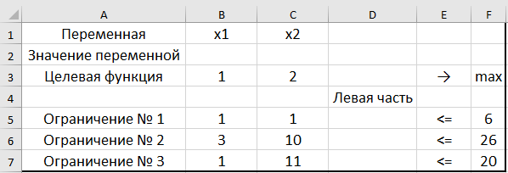

Далее заполним необходимые формулы для соответствующих ячеек. Внесём ограничения в параметры поиска решения, настроим поиск решения под нашу задачу. Проведём поиск решения и получим:

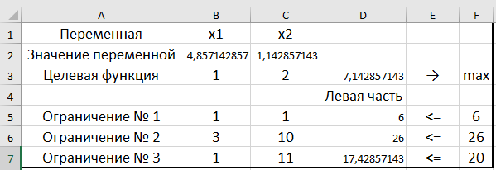

Отчёт по результатам:

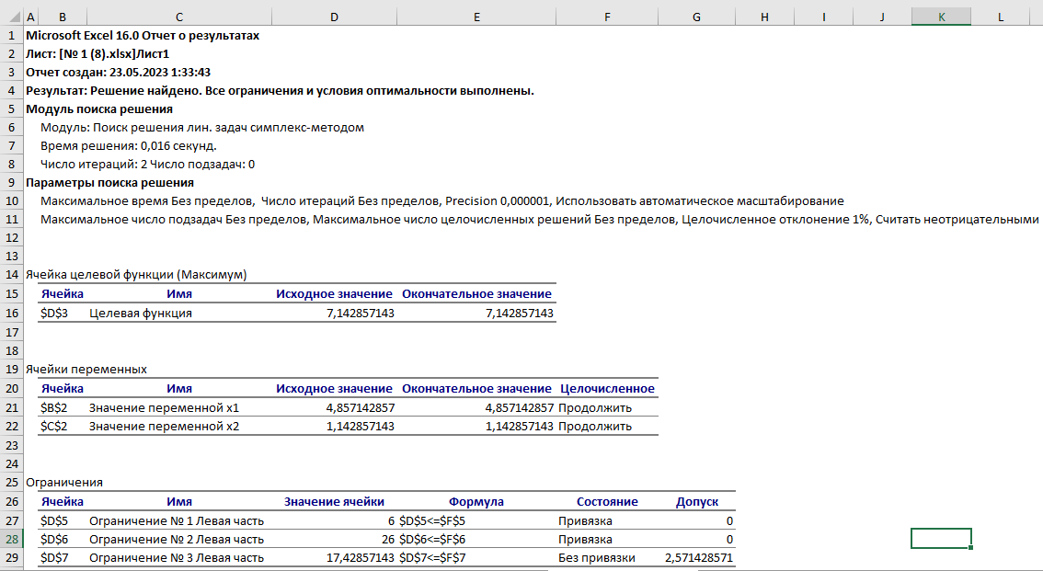

Отчёт по устойчивости:

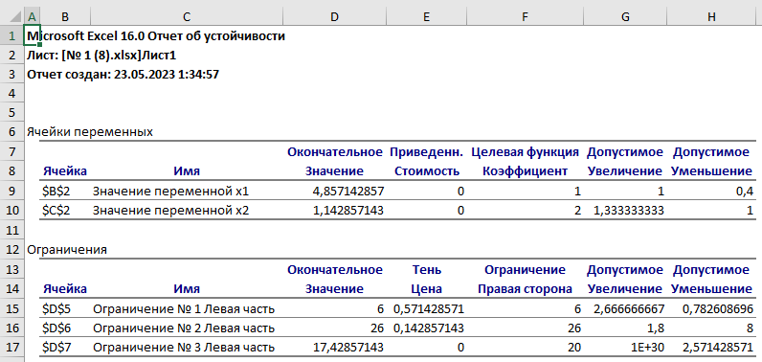

Отчёт о пределах:

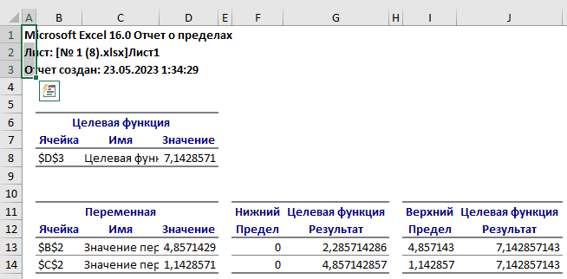

По данным из эксель таблицы можно сделать вывод, что:

1. Значения графического решения и при помощи ПО (Excel) сошлись;
2. Мы правильно рассчитали значения в обоих случаях.

Задача № 2:

Запишем исходные данные в таблицу:

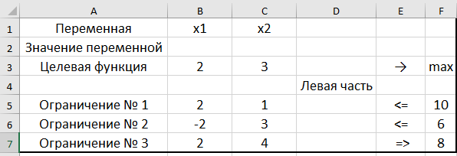

Далее заполним необходимые формулы для соответствующих ячеек. Внесём ограничения в параметры поиска решения, настроим поиск решения под нашу задачу. Проведём поиск решения и получим:

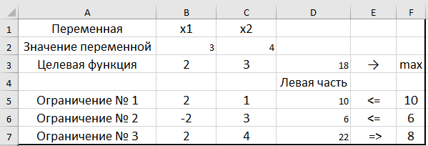

Отчёт по результатам:

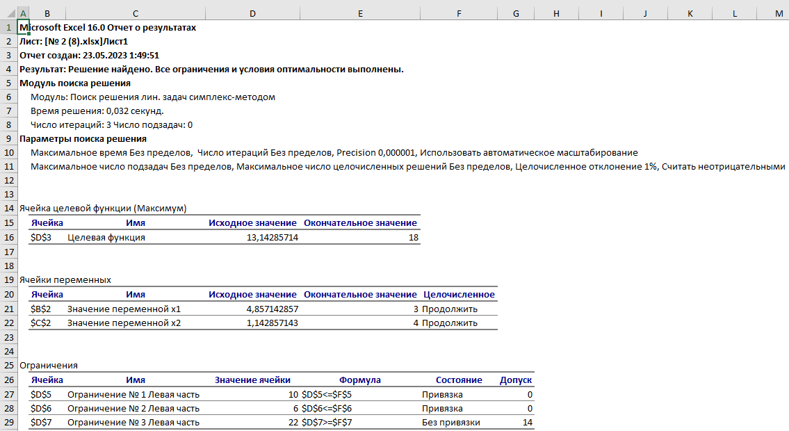

Отчёт по устойчивости:

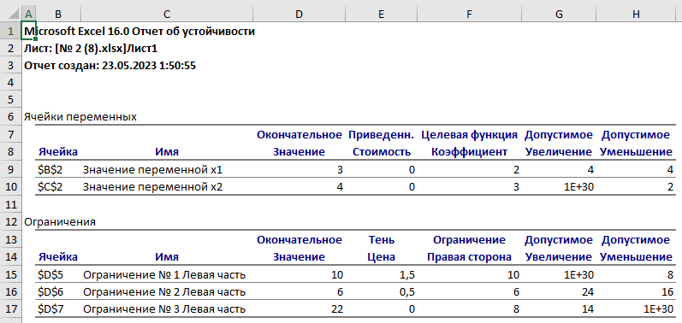

Отчёт о пределах:

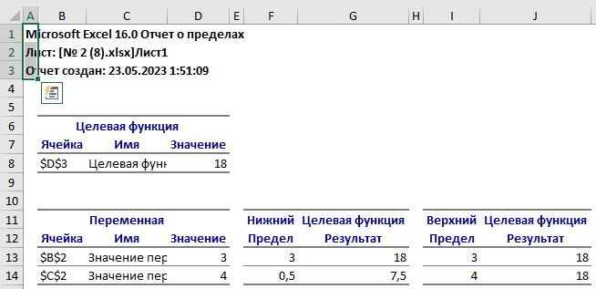

По данным из эксель таблицы можно сделать вывод, что:

1. Значения графического решения и при помощи ПО (Excel) сошлись;
2. Мы правильно рассчитали значения в обоих случаях.

**Решение задач табличным симплекс-методом:**

Задание № 1 (допустимое базисное решение + табличный симплекс-метод):

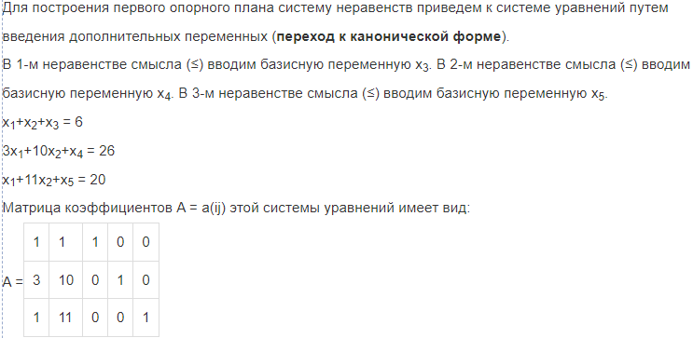

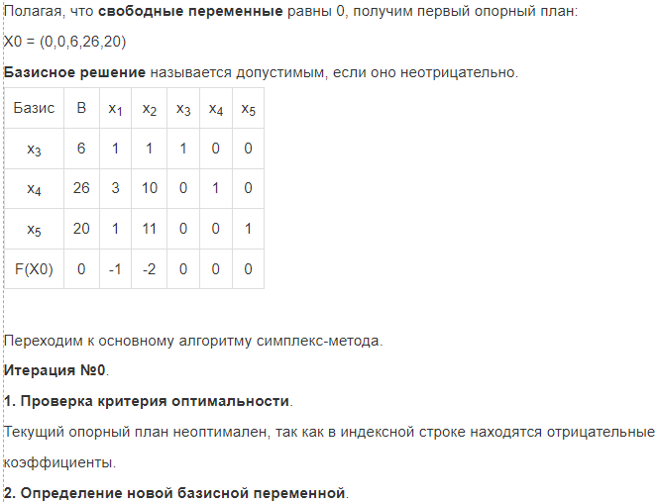

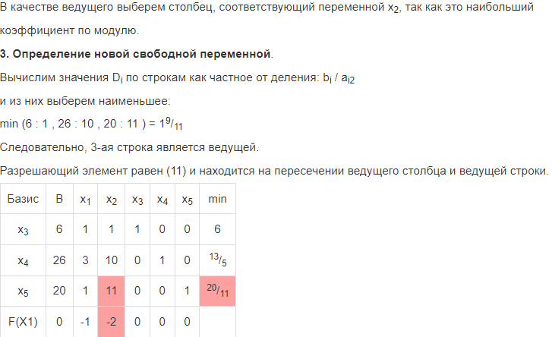

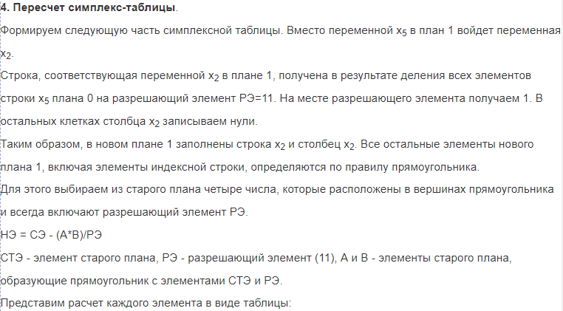

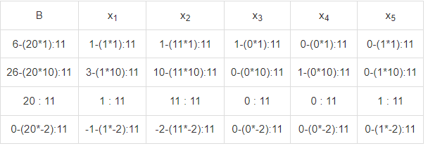

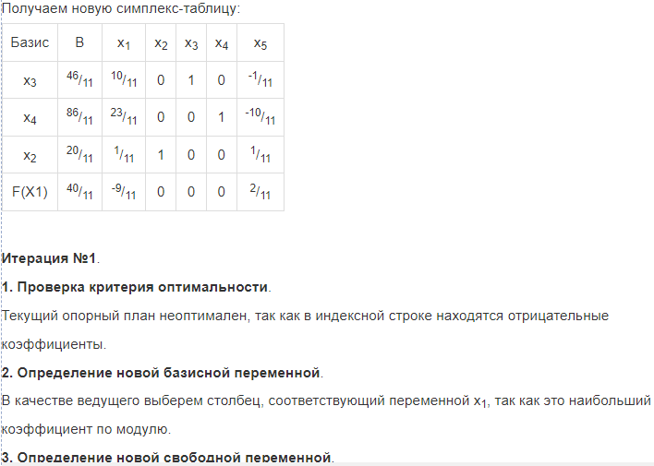

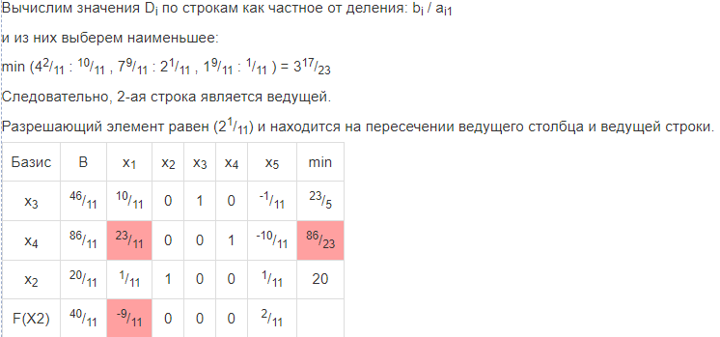

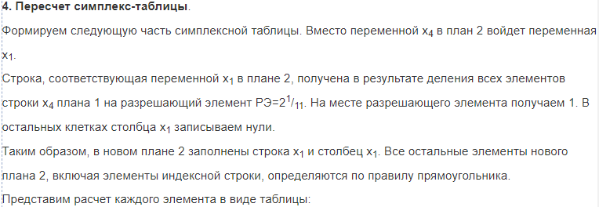

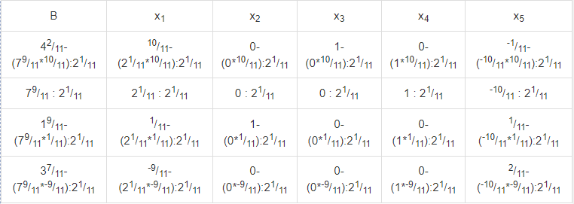

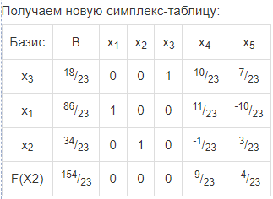

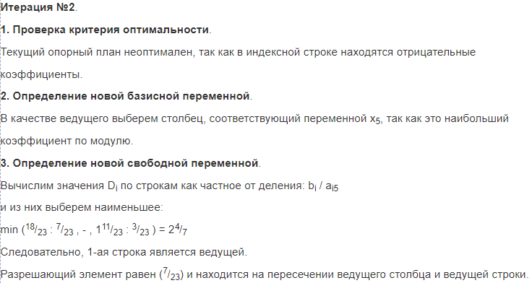

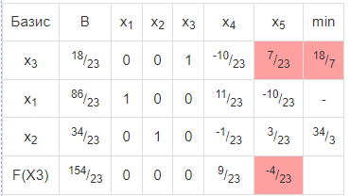

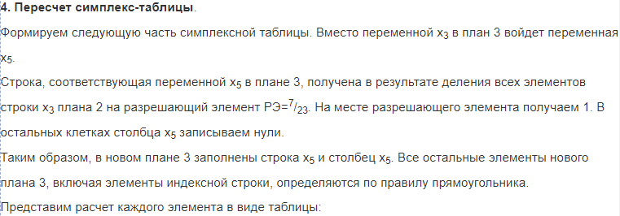

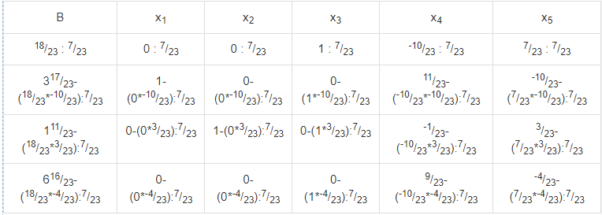

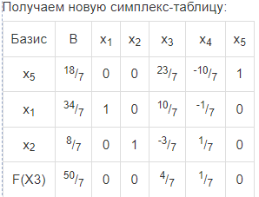

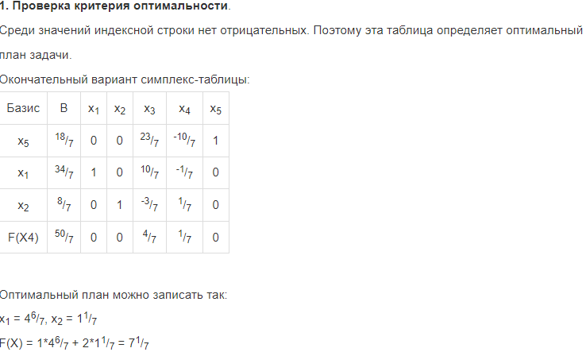

Итог: решение симплекс-таблицами сошлось с: Excel решением, графическим решением.

Задание № 2 (допустимое базисное решение + метод искусственного базиса):

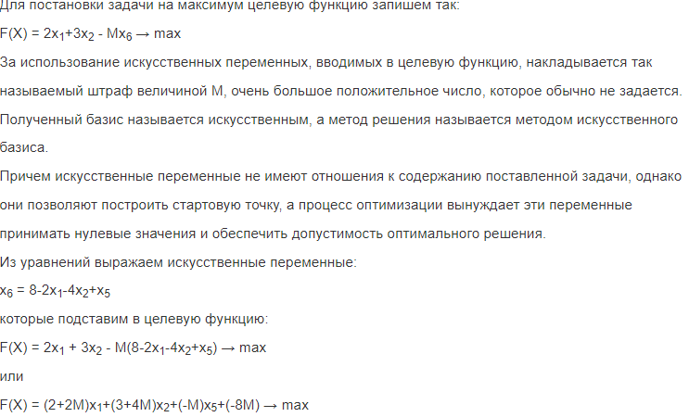

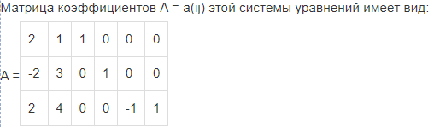

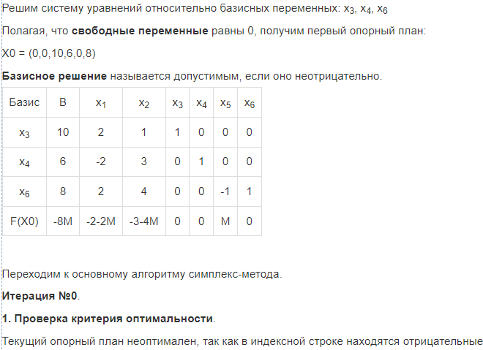

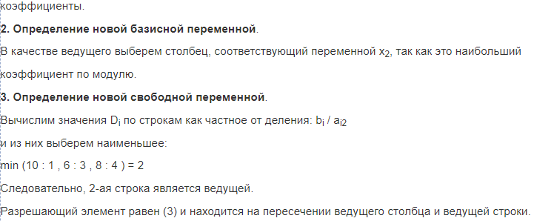

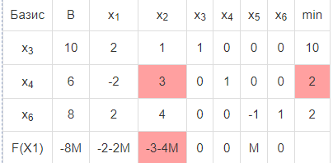

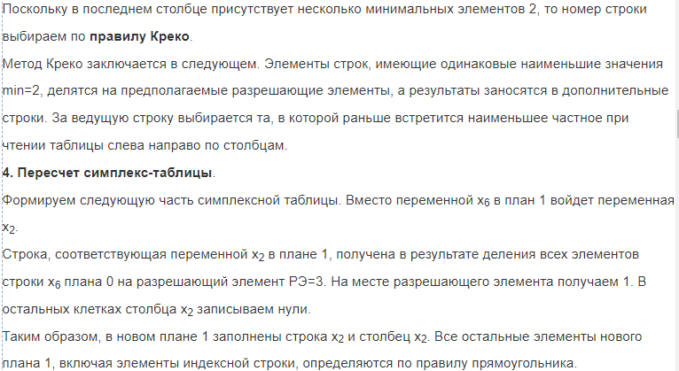

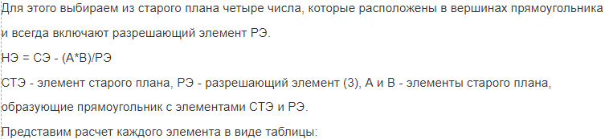

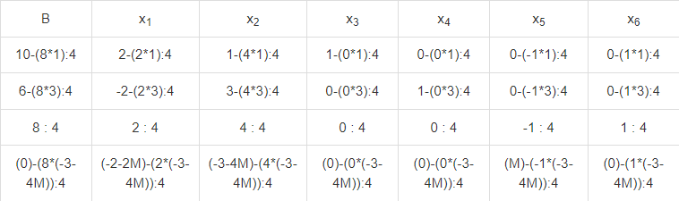

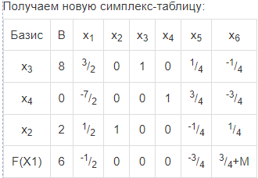

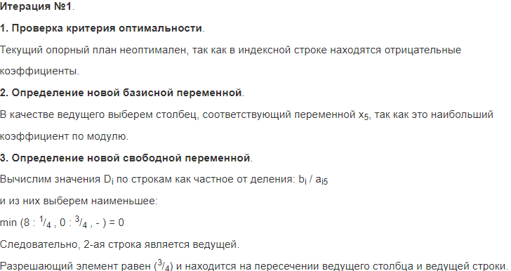

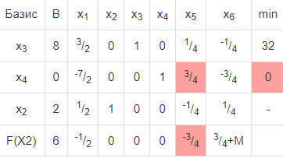

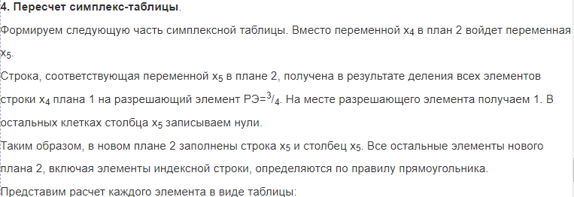

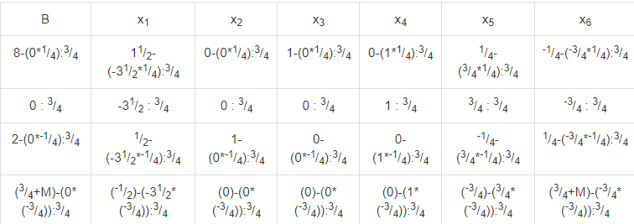

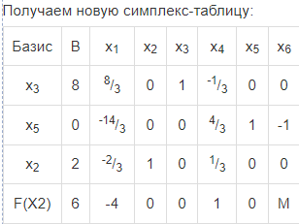

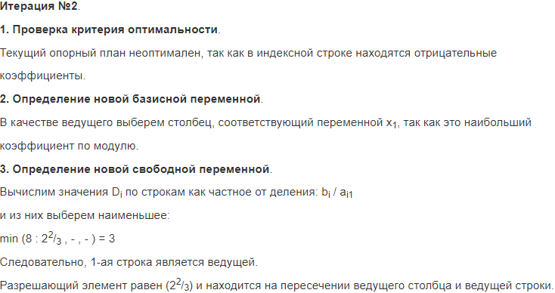

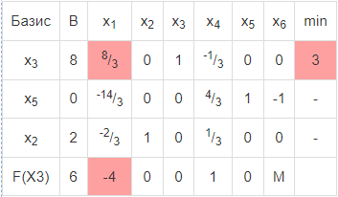

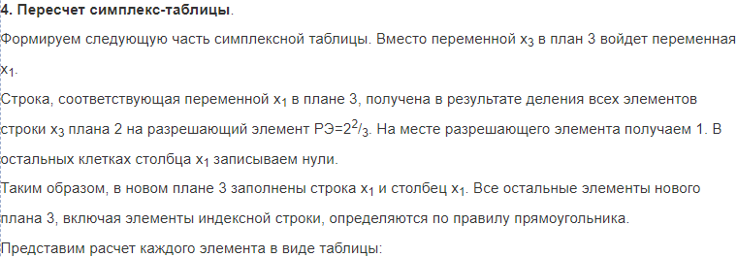

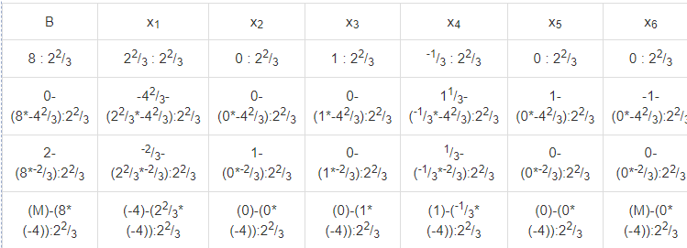

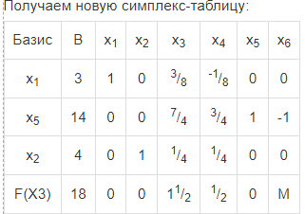

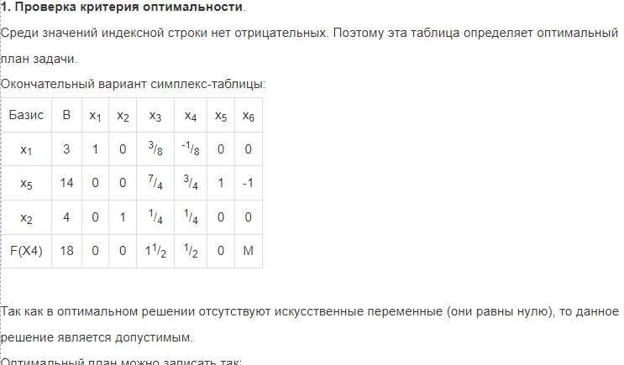

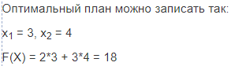

Итог: решение симплекс-таблицами сошлось с: Excel решением, графическим решением.

**Схема алгоритма симплекс-метода:**

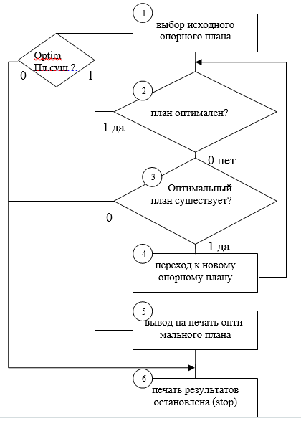

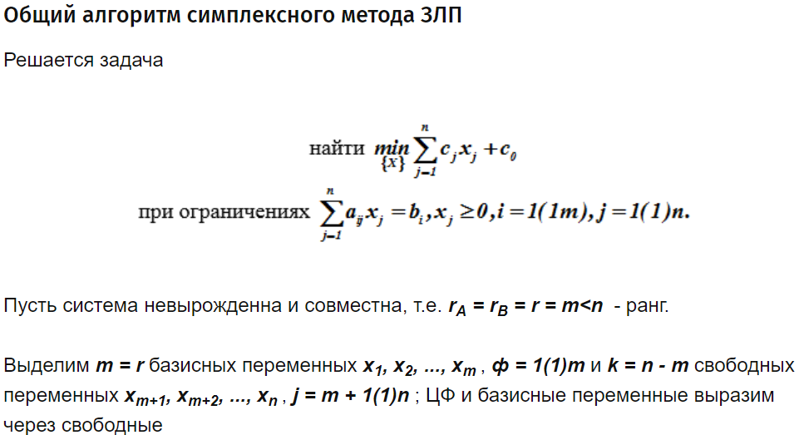

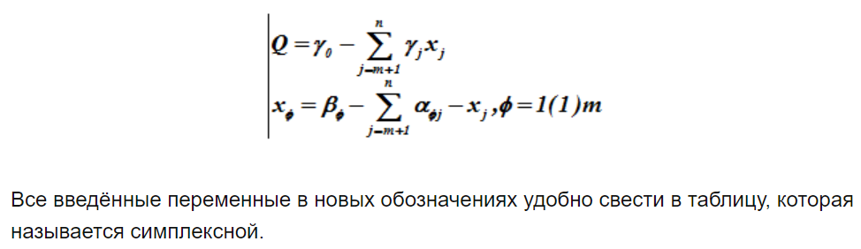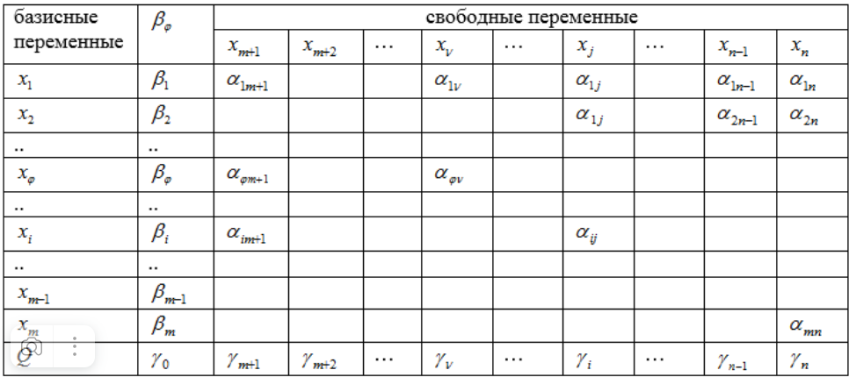

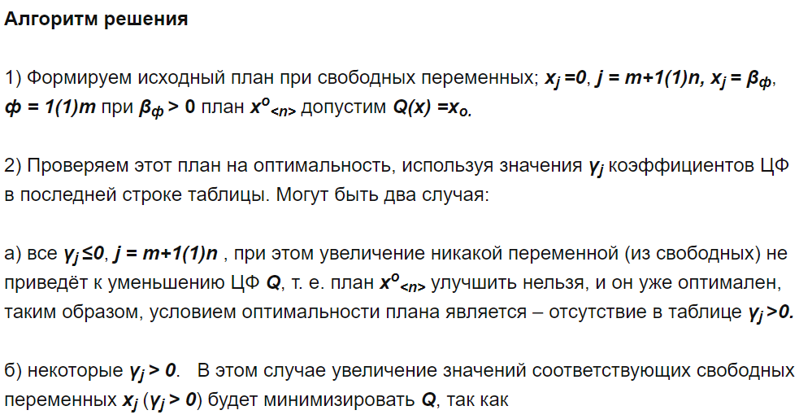

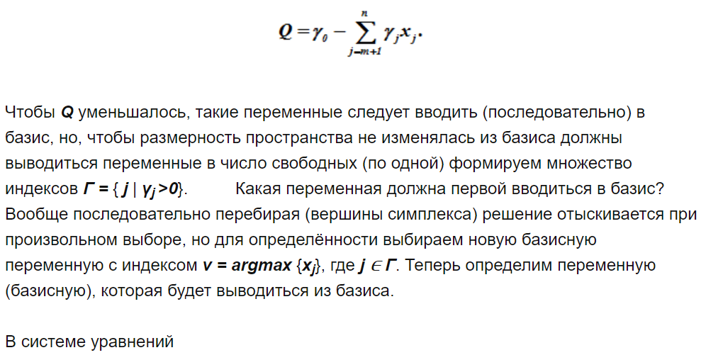

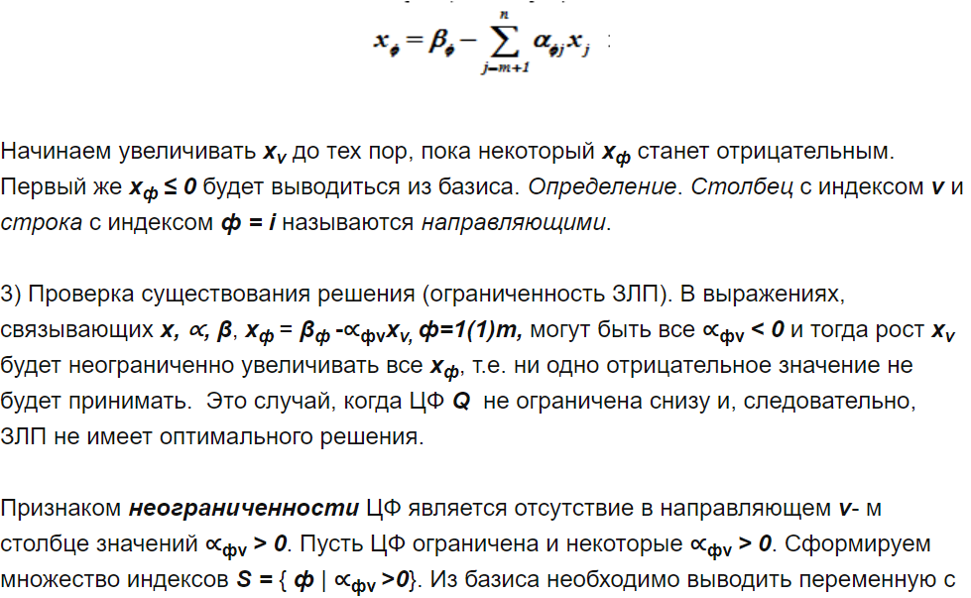

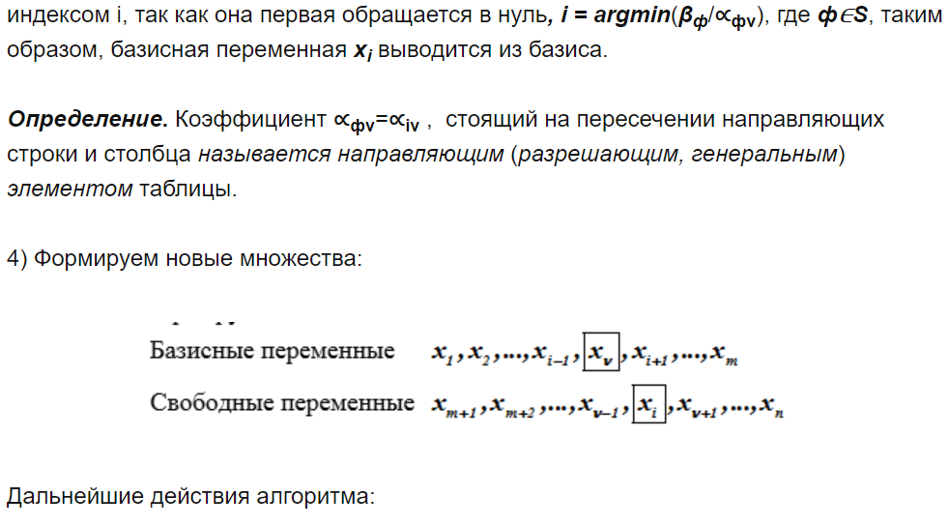

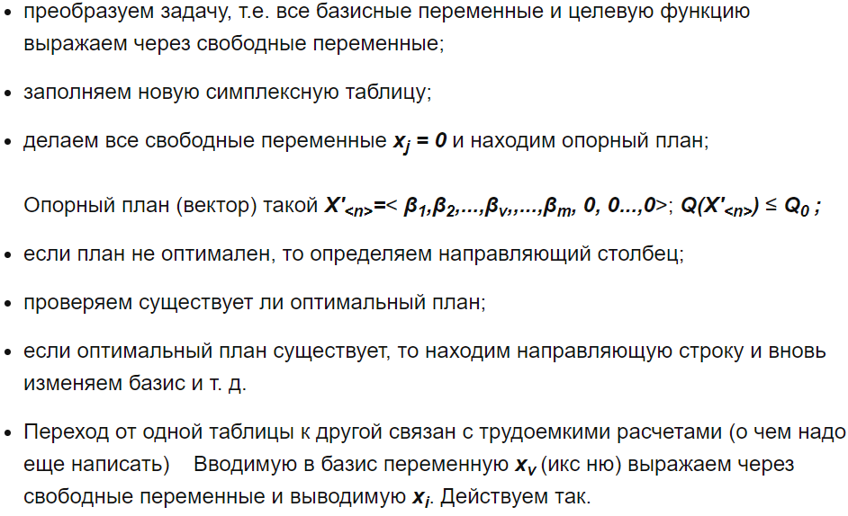

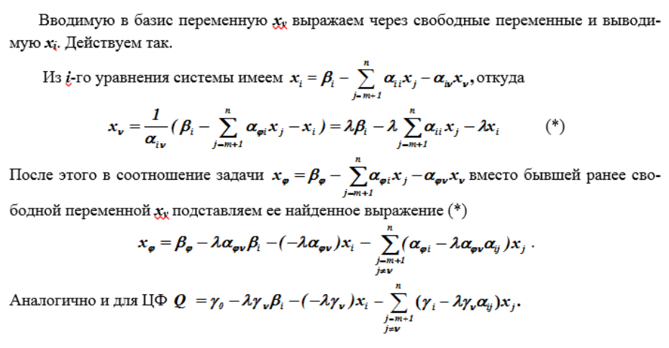

**Выводы:**

Все рассмотренные нами методы решения задач привели нас к правильному ответу. Какие-то из них нашли решение быстрее, какие-то медленнее. Стоит отметить, что каждый метод удобен при определённой ситуации.

Графический метод удобен при малом количестве переменных и малом количестве ограничений, его преимущества – наглядность.

Симплекс-таблицы - метод универсальный, удобен для программирования метод.

Excel метод является универсальным промежуточным методом среди двух вышеперечисленных. Удобен при умеренном количестве ограничений, так как вручную придётся заполнять коэффициенты уравнений.